

Así celebramos el Día del Adulto Mayor en el Marco de las Fiestas Patronales de Reubicación Núcleo 1 con regalos sorpresas música y comida.
Fecha: 14 de febrero de 2019.
Hora: 4:00pm
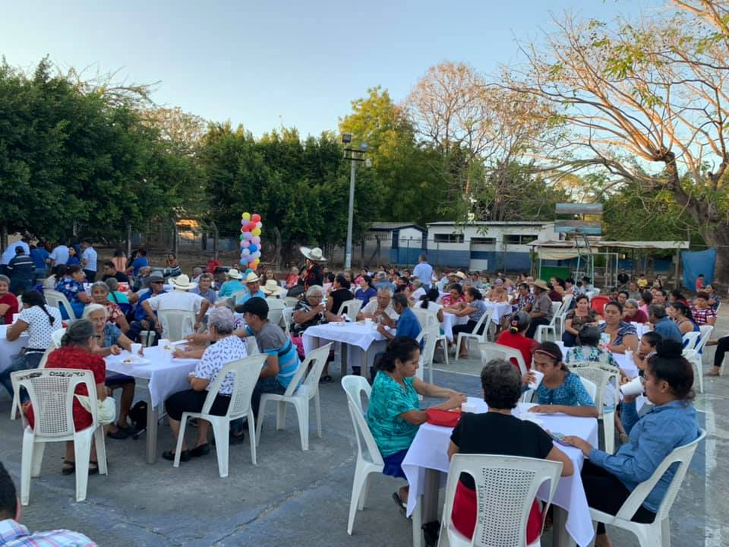

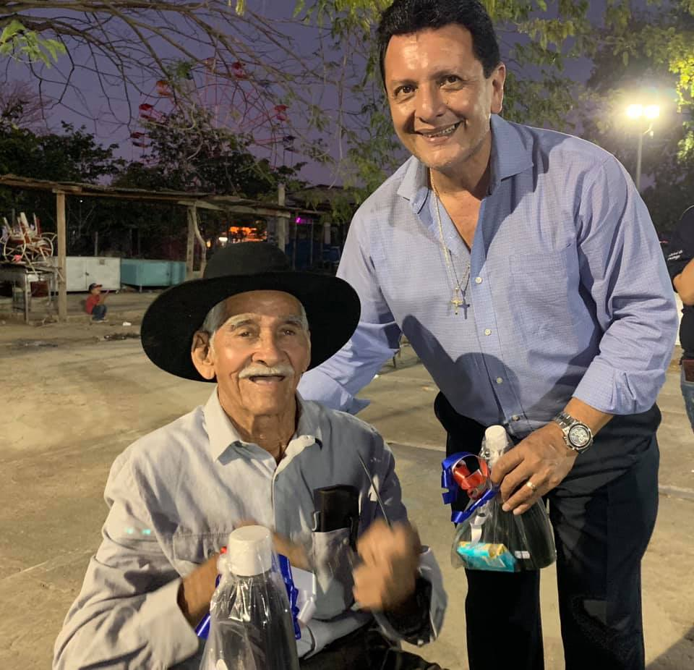

Actividad: Formación de la nueva directiva ADESCO Caja de Agua.
Gracias a miembros de la Policía Nacional Civil, Ministerio de Salud y habitantes que participaron en esta actividad.
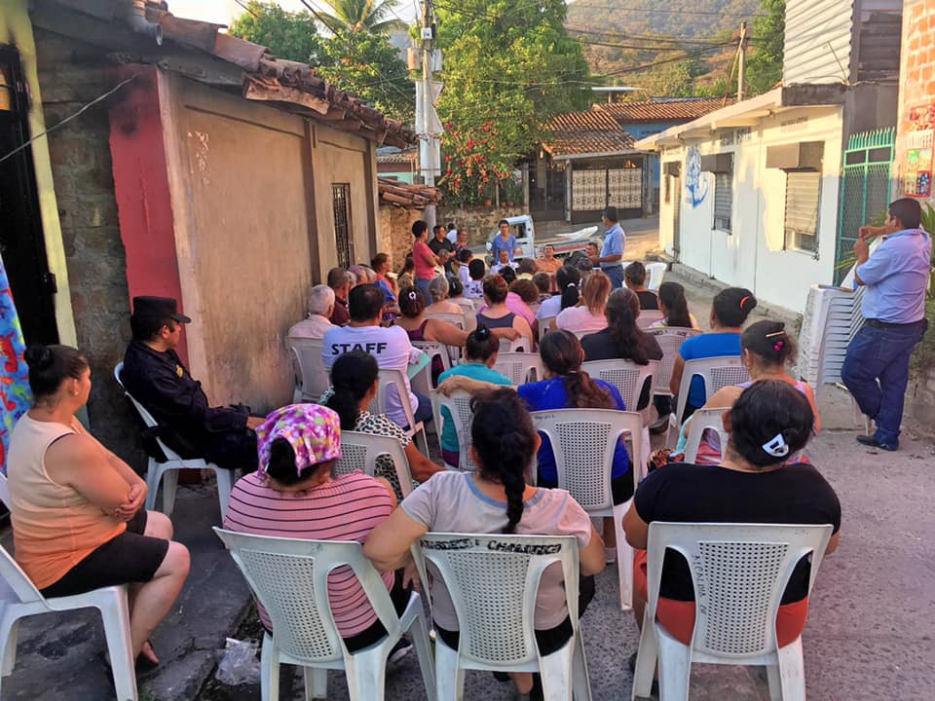
Fecha: 28 de febrero de 2019.
